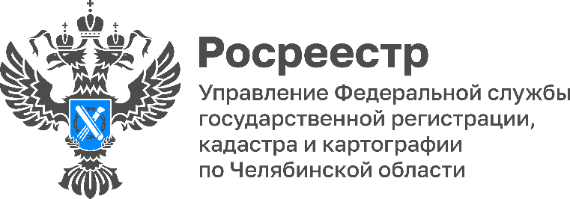
ПРЕСС-РЕЛИЗ
14.07.2026

Электронные услуги Росреестра доступны для южноуральцев
Управление Росреестра по Челябинской области информирует о возможностях получения государственных услуг в электронном виде.
Электронные сервисы ведомства становятся всё более востребованными среди граждан и представителей бизнеса. Их развитие направлено на упрощение и повышение доступности регистрационных процедур, сокращение сроков рассмотрения заявлений и обеспечение максимальной прозрачности процессов в сфере недвижимости.
С помощью онлайн-сервисов можно подготовить и направить документы для кадастрового учёта и регистрации прав, получить актуальные сведения из Единого государственного реестра недвижимости (ЕГРН), а также отследить статус готовности документов, что позволяет оформлять недвижимость оперативно, без личного визита в ведомство.
«Цифровизация процессов в сфере недвижимости открывает перед гражданами и бизнесом новые возможности. Электронный формат взаимодействия с Росреестром позволяет сократить временные затраты на оформление документов, делает процесс получения государственных услуг более прозрачным и доступным», – отметила начальник отдела координации и анализа деятельности в учетно-регистрационной сфере Управления Росреестра по Челябинской области Юлия Коваленко.
Электронный формат реестровых дел обеспечивает не только скорость обработки информации, но и её сохранность, а также упрощает межведомственное взаимодействие. Переход на цифровой документооборот в сфере недвижимости способствует повышению качества предоставления государственных услуг и сокращению сроков оформления сделок.
Электронные услуги Росреестра, в том числе подача документов на кадастровый учёт и государственную регистрацию прав, а также получение сведений из ЕГРН доступны на официальном сайте Росреестра (rosreestr.gov.ru) и на портале Госуслуг (gosuslugi.ru).

#РосреестрЧелябинск #УслугиРосреестра #ЭлектронныеУслуги

Материал подготовлен пресс-службой
Росреестра и Роскадастра по Челябинской области

Об Управлении Росреестра по Челябинской области
Управление Росреестра по Челябинской области - это территориальный орган федерального органа исполнительной власти, который осуществляет функции по государственной регистрации прав на недвижимое имущество и сделок с ним, по проведению государственного кадастрового учёта недвижимого имущества, землеустройства, государственного мониторинга земель, а также функции по государственной кадастровой оценке, федеральному государственному надзору в области геодезии и картографии, государственному земельному надзору, надзору за деятельностью саморегулируемых организаций оценщиков, контролю деятельности саморегулируемых организаций арбитражных управляющих.
Предоставление сведений из Единого государственного реестра недвижимости осуществляет филиал ППК "Роскадастр" по Челябинской области.

Контакты для СМИ
Пресс-служба Управления Росреестра по Челябинской области
Шишкина Лариса Владимировна
8-908-706-24-05,
Волосникова Елизавета Александровна
8(351) 237-27-10
